НАУКА, СТАВШАЯ СУДЬБОЙ
докторские диссертации из фонда библиотеки ГУ «ЛГМУ»

I. ДОКТОРСКИЕ ДИССЕРТАЦИИ УЧЕНЫХ ГУ «ЛГМУ»

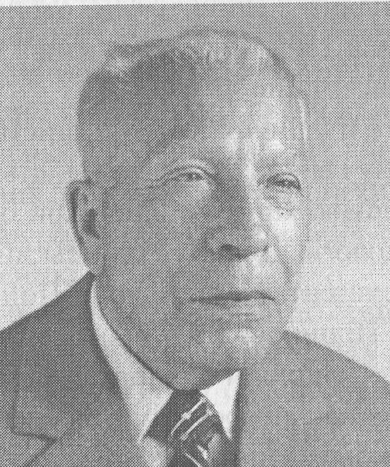 Гришин Михаил Александрович, доктор медицинских наук, профессор, заведующий курсом урологии (1959-1978г.г.).

Гришин, М. А. Состояние функций оставшейся почки и патогенез ее заболеваний в ближайшие и отдаленные сроки после нефректомии (клинико-лабораторное исследование) : дис. ... д-ра мед. наук : 14.00.27 / Гришин Михаил Александрович. – Луганск, 1967. – 358 с. : фотоил.

Силаев, Ю. С. Аспирационная и направленная биопсия при болезнях желудка и некоторых заболеваниях двенацатиперстной и тонкой кишок : дис. ... д-ра мед. наук : 14.00.27 / Ю. С. Силаев. – Луганск, 1968. –
Т. 1. – 495 с. : фотоил. – Библиогр.: с. 445-495.
Т. 2. – 342 с.

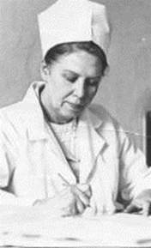 Аверина Надежда Ивановна, доктор медицинских наук, профессор, заведующая кафедрой терапии факультета последипломного образования (1979-1985 г.г.).

Аверина, Н. И. Особенности течения заболеваний внутренних органов и локомоторного аппарата токсоплазмозной этиологии и их лечение : дис. ... д-ра мед. наук : 14.00.05 / Аверина Надежда Ивановна. – Луганск, 1969. – 478 с. : фотоил. – Библиогр.: с. 457-478.

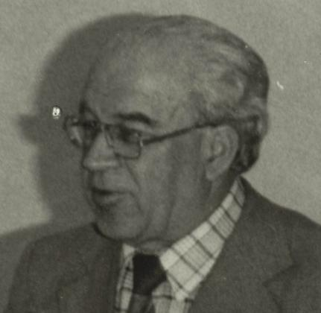 Гусач Петр Петрович, доктор медицинских наук, профессор, Заслуженный работник высшей школы УССР, заведующий кафедрой патологической физиологии (1974-1990 г. г.).

Гусач, П. П. Особенности развития воспалительного процесса в условиях нарушенной функции щитовидной железы : дис. ... д-ра мед. наук : 14.00.16 / Гусач Петр Петрович. – Луганск, 1969. –
Т.1. – 491 с., : цв. фотоил. – Библиогр.: с. 400-491.
Т.2. – 121 с.

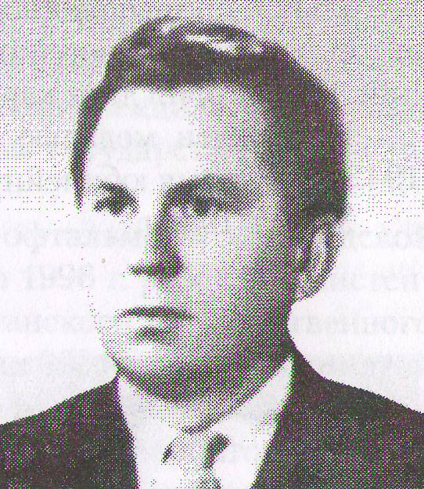 Скрипка Владимир Константинович, доктор медицинских наук, профессор, заведующий кафедрой глазных болезней (1974-1989 г. г.).

Скрипка, В. К. Профилактика и лечение вторичной глаукомы : дис. ... д-ра мед. наук : 14.00.08 / Скрипка Владимир Константинович. – Луганск, 1969. –
Т.1.– 475 с : фотоил. – Библиогр.: с. 398-475.
Т.2. – 55 с. : фотоил.

Аракчеев, А. И. Дыхательная недостаточность при некоторых сердечно-сосудистых и легочных заболеваниях : дис. .. д-ра мед. наук : 14.00.05 / А. И. Аракчеев. – Ворошиловград : Б. и, 1970. – 509 с. : фотоил. – Библиогр.: с. 344-509.

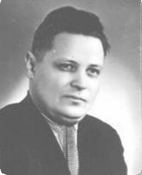 Бондарь Владимир Андреевич, доктор медицинских наук, доцент, заведующий кафедрой общей хирургии (1968-1985 г. г.).

Бондарь, В. А. Лечение бронхиальной астмы новокаиновыми блокадами и алкоголизацией синокаротидной зоны : дис... д-ра мед. наук : 14.00.27 / Бондарь Владимир Андреевич.– Ворошиловград, 1970. – 371 с. : фотоил., приложение. – Библиогр.: с. 303-371.

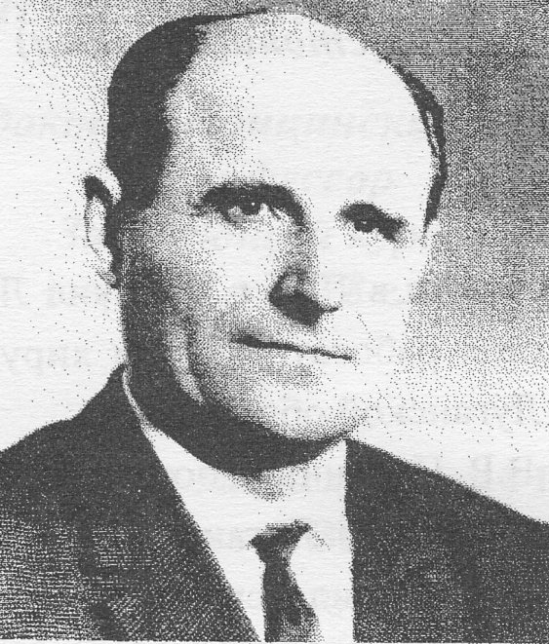 Бондарь Василий Павлович, доктор медицинских наук, профессор, заведующий курсом нейрохирургии (1964-1993 г. г.).

Бондарь, В. П. Функциональное состояние дыхательного центра у больных с опухолями мозга и клиническое значение его показателей (клинико-экспериментальное исследование) : дис... д-ра мед. наук : 14.00.28 / Бондарь Василий Павлович. – Ворошиловград, 1970. – 462 с. : фотоил. – Библиогр.: с. 413-462.

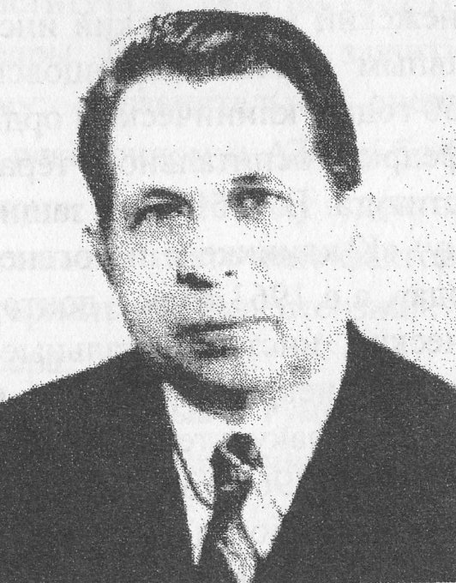 Семенко Иван Федорович, доктор медицинских наук, заведующий кафедрой факультетской терапии с физиотерапией (1962-1966 г. г.).

Семенко, И. Ф. Сравнительная характеристика свертывающей и фибринолитической системы крови у больных ишемической болезнью сердца : дис. ... д-ра мед. наук : 14.00.05 / Семенко Иван Федорович. – Ворошиловград, 1970. – 410 с. : фотоил. – Библиогр.: с. 314-410.

Быков, И. И. Вопросы патогенеза и комплексная профилактика повторных инфарктов миокарда : дис. ... д-ра мед. наук : 14.00.05 / И. И. Быков. – Ворошиловград, 1971. – 397 с. : фотоил. – Библиогр.: с. 302-397.

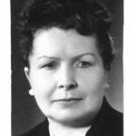 Гречишкина Ангелина Павловна, доктор медицинских наук, профессор, заведующая кафедрой физиологии (1958-1960 г. г.).

Гречишкина, А. П. Влияние длительного ноцицептивного раздражения на секреторную и моторно-эвакуаторную функции желудка при комплексном их исследовании : дис. ... д-ра мед. наук : 14.00.17 / Гречишкина Ангелина Павловна. – Ворошиловград, 1971. – 458 с. : фотоил. – Библиогр.: с.365-458.

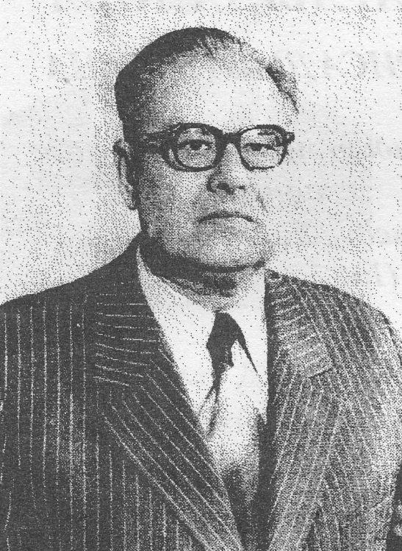 Михальский Всеволод Всеволодович, доктор медицинских наук, профессор, заведующий кафедрой гистологии, цитологии и эмбриологии (1973-1987 г. г.).

Михальский, В. В. Иннервация поверхностных артерий головного мозга человека и некоторых млекопитающих (экспериментально-морфологическое исследование) : дис. ... д-ра мед. наук : 14.00.02 / Михальский Всеволод Всеволодович. – Ворошиловград, 1971. – 386 с. : фотоил. – Библиогр.: с.313-386.

Нуромская, О. А. Циркуляция аденовирусов среди населения и их роль в вирусных и вирусно-бактериальных ассоциациях при пневмониях, острых кишечных заболеваниях и инфекционном гепатите (по материалам Ворошиловградской области) : дис. ... д-ра мед. наук : 14.00.05 / О. А. Нуромская. – Ворошиловград, 1971. – 470 с. : фотоил. – Библиогр.: с. 369-470.

Петренюк, Л. М. Функции коры надпочечников и симпатико-адреналовой системы у больных хроническим приобретенным токсоплазмозом (клинико-экспериментальные исследования) : дис. ... д-ра мед. наук : 14.00.05 / Л. М. Петренюк. –Ворошиловград, 1971. – 329 с. : фотоил., приложения. – Библиогр.: с. 266-329.

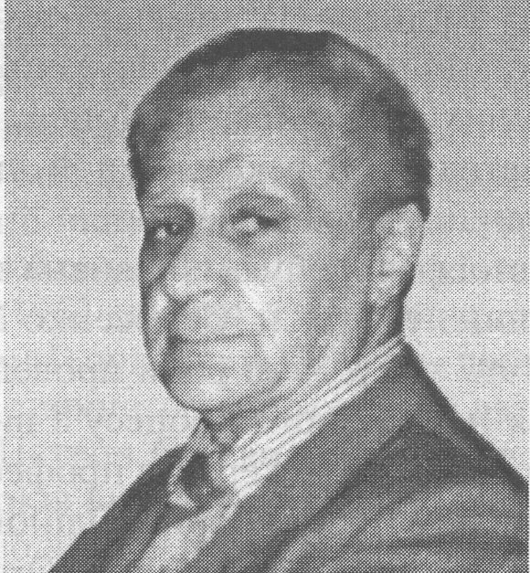 Добрин Борис Юльевич, доктор медицинских наук, профессор, Заслуженный деятель науки и техники Украины, заведующий кафедрой госпитальной терапии №1 (1975-1997 г.г.).

Добрин, Б. Ю. Состояние дыхания, сердечно-сосудистой и эндокринной системы при церебральных расстройствах с вегетативными пароксизмами : дис... . д-ра. мед. наук : 14.00.05 / Добрин Борис Юльевич. – Ворошиловград, 1973. –
Т. 1. – 431 с. – Библиогр. : с. 365-431.
Т. 2. – 64 с.

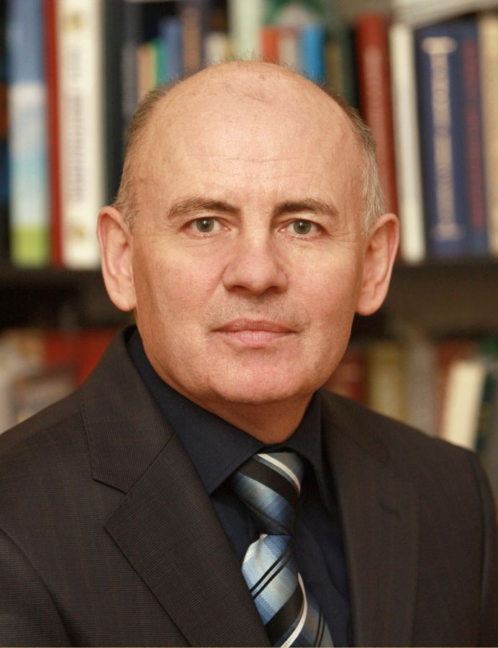 Пикалюк Василий Степанович, доктор медицинских наук, профессор кафедры нормальной анатомии.

Пикалюк, В. С. Строение, рост, формообразование и регенерация скелета под влиянием отдельных химических факторов : (экспериментально-морфологическое исследование) : дис. ... д-ра мед. наук : 14.00.02 / Пикалюк Василий Степанович. – Луганск, 1991. – 447 с. : ил., табл. – Библиогр.: с. 378-447.

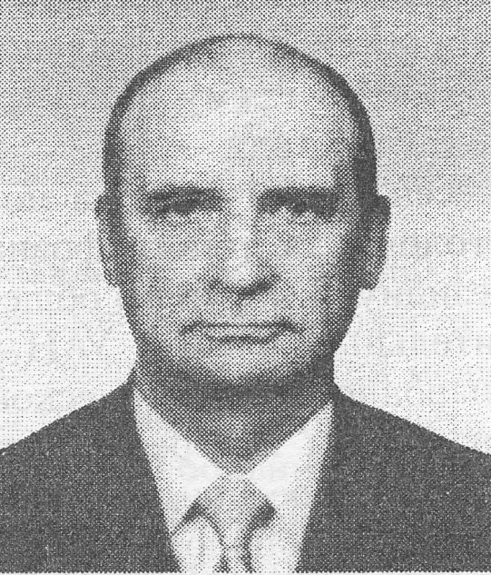 Романюк Богдан Петрович, доктор биологических наук, профессор, Заслуженный деятель науки и техники Украины.

Романюк, Б. П. Строение, рост, формобразование и регенерация скелета в разные периоды постнатального онтогенеза при острой и хронической патологии печени : дис. ... д-ра биол. наук : 03.00.11 / Романюк Богдан Петрович. – Луганск, 1996. – 326 с. : фотоил. – Библиогр.: с. 275-326.
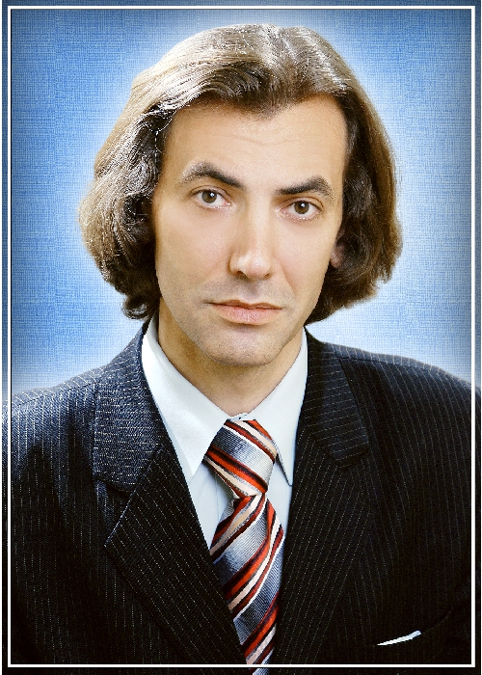 Лузин Владислав Игоревич, доктор медицинских наук профессор, заведующий кафедрой анатомии человека.

Лузин, В. И. Особенности роста, строения, формообразования и регенерации костей скелета под влиянием неионизирующих электромагнитных излучений : дис. ... д-ра мед. наук : 14.03.01 / Лузин Владислав Игоревич. – Х., 2000. – 384 с. : ил., табл. – Библиогр.: с. 270-311.

Ляпін, В. П. Роль інтенсивних та регулярних фізичних навантажень у виникненні порушень імунного та метаболічного гомеостазу : дис. ... д-ра біол. наук : 14.03.04 / Ляпін Валентин Петрович. – Луганськ, 2006. – 288 с.

Малыш, П. Н. Биохимические, структурно-функциональные и метаболические изменения консервированной крови человека в процессе хранения при позитивной температуре : дис. ... д-ра мед. наук : 14.01.32 / Малыш Павел Николаевич. – Луганск, 2007. – 336 с.

Тєрьошин, В. О. Стеатоз печінки та неалкогольний стеатогепатит на тлі рецидивуючих респіраторних інфекцій: клініка, патогенез, оптимізація лікування та медичної реабілітації : дис. ... д-ра мед. наук :14.01.02 / Тєрьошин Вадим Олександрович. – Луганськ, 2007. – 359 с. : табл. – Бібліогр.: с. 313-359 с.

 Климочкина Елена Михайловна, доктор медицинских наук, профессор.

Климочкина, Е. М. Биохимические механизмы апоптоза клеток различного уровня дифференцировки : дис. ... д-ра мед. наук : 14.01.32 / Климочкина Елена Михайловна. – Луганск, 2008. – 328 с. : табл., ил. – Библиогр.: с.265-328.
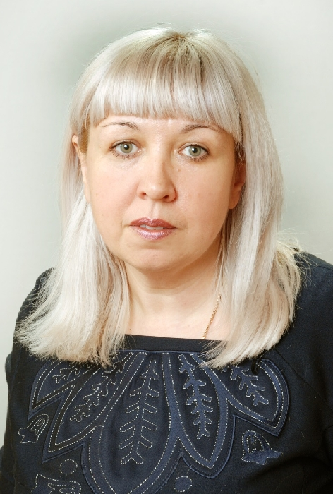 Соцкая Яна Анатольевна, доктор медицинских наук, профессор, заведующая кафедрой инфекционных болезней с эпидемиологией.

Соцька, Я. А. Клініко-патогенетичні особливості, лікування та медична реабілітація хворих на хронічний некалькульозний холецистит, поєднаний з хронічним вірусним гепатитом С мінімального ступеня активності на тлі вторинних імунодефіцитних станів : дис. ...д-ра мед. наук : 14.01.02 / Cоцька Яна Анатоліївна – Луганськ, 2009. – 382 с. : табл. – Библиогр.: с. 334-382.

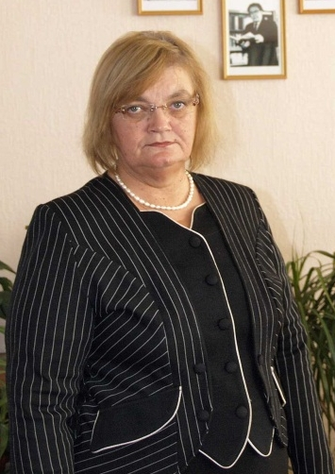 Тананакина Татьяна Павловна, доктор медицинских наук, профессор, заведующая кафедрой физиологии.

Тананакина, Т. П. Характеристика взаимосвязей ритмической активности сердечно-сосудистой, дыхательной и центральной нервной систем у жителей промышленного района : дис. ... д-ра мед. наук: 14.03.04 / Тананакина Татьяна Павловна. – Луганск, 2009. – 394 с. : табл. – Библиогр.: с. 322-394.

 Воробьев Константин Петрович, доктор медицинских наук.

Воробьев, К. П. Функциональное состояние организма при экзогенных интоксикациях и нарушениях вегетативной регуляции во время гипербарической оксигенации по данным вариабельности сердечного ритма : дис. ... д-ра мед. наук : 14.03.04 / Воробьев Константин Петрович. – Луганск, 2010. – 299 с. : ил., табл. – Библиогр.: с. 259-299.
Пастухова, В. А. Морфогенез внутрішніх чоловічих статевих органів в умовах загальної хронічної гіпертермії : (анатомо-експериментальне дослідження) : дис. ... д-ра мед. наук : 14.03.01 / Пастухова Вікторія Анатоліївна. – Луганськ, 2010. – 392 с. : іл., табл. – Бібліогр.: с. 335-392.

 Луговсков Алексей Дмитриевич, доктор медицинских наук, профессор, заведующий кафедрой социальной медицины, экономики здравоохранения.

Луговськов, О. Д. Патогенез порушень при вірусному гепатиті А та їх корекція у осіб, які мешкають у промисловому регіоні : дис. ... д-ра мед. наук: 14.03.04 / Луговськов Олексій Дмитрович. – Луганськ, 2011. – 241 с. : іл., табл. – Бібліогр.: с. 209-241.

Нішкумай, О. І. Ішемічна хвороба серця, поєднана з системним остеопорозом у жінок постменопаузального періоду : клініко-патогенетичні особливості, діагностика, лікування : дис. ... д-ра мед. наук : 14.01.02 / Нішкумай Ольга Іванівна. – Луганськ, 2011. – 350 с. : іл., схеми, табл. – Бібліогр.: с .292-350.

Бабкіна, О. П. Патогенетичне обгрунтування комплексу оцінювання давнини настання смерті внаслідок травми : дис. ... д-ра мед. наук: 14.03.04 / Бабкіна Олена Петрівна. – Луганськ, 2012. – 273 с. : іл., схеми. табл. – Бібліогр.: с. 84, 117-119, 156-158, 190-194, 221-269.

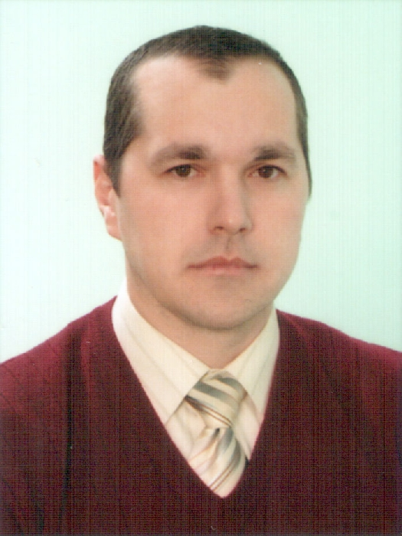 Волошин Владимир Николаевич, доктор медицинских наук, доцент кафедры анатомии человека.

Волошин, В. М. Морфогенез органів імунної системи після інгаляційного впливу на організм летючих компонентів епоксидних смол : дис. ... д-ра мед. наук : 14.03.01 / Волошин Володимир Миколайович. – Луганськ, 2012. – 526 с. : іл., табл. – Бібліогр.: с.473-526.

Давидчук, Г. Н. Роль микробного фактора в нарушениях функции и метаболизма лейкоцитов у детей, больных внебольничными пневмониями : дис. ... д-ра мед. наук : 14.03.04 / Давидчук Галина Николаевна. – Луганск, 2012. – 333 с. : табл. – Библиогр.: с. 285-333.

Компанієць, К. М. Клініко-патогенетичні особливості та оптимізація лікування хронічного некалькульозного холециститу сполученого з ішемічною хворобою серця та хелікобактеріозом : дис. ... д-ра мед. наук: 14.01.02 / Компанієць Кира Миколаївна. – Луганськ, 2013. – 392 с. : іл., табл. – Бібліогр.: с. 333-392.

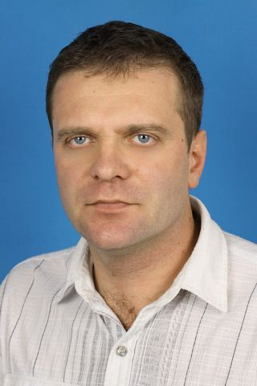 Овчаренко Владимир Викторович, доктор медицинских наук, доцент.

Овчаренко, В. В. Морфофункціональні особливості селезінки щурів після впливу гіпертермії в різні вікові періоди : дис. ... д-ра мед. наук: 14.03.01 / Овчаренко Володимир Вікторович. – Луганськ, 2013. – 298 с. : іл., табл.

Пилькевич, Н. Б. Этиологические и патогенетические особенности нарушений психофизического развития слепых и слабовидящих детей школьного возраста : дис. ... д-ра мед. наук : 14.03.04 / Пилькевич Наталья Борисовна. – Луганск, 2013. – 342 с. : ил.. табл. – Библиогр.: с. 314-342.

Фомина, К. А. Морфогенез органов нейроэндокринной системы в обычных условиях окружающей среды и после ингаляционного воздействия экологически неблагоприятных летучих компонентов эпоксидных смол в различные возрастные периоды : дис. ... д-ра мед. наук : 14.03.01 / Фомина Ксения Александровна. – Луганск, 2013. – 471 с. : цв. ил., схемы, табл.
ІІ. ДОКТОРСКИЕ ДИССЕРТАЦИИ УЧЕНЫХ ДРУГИХ МЕДИЦИНСКИХ УНИВЕРСИТЕТОВ

Дичко В. В. Оптимізація розвитку психомоторики у сліпих та слабозорих дітей віком 7-17 років з урахуванням їх психофізичного статусу: дис. ... д-ра біол наук : 14.03.04 / Дичко Владислав Вікторович. – Слов'янськ, 2009. – 412 с. : табл., фотоил. – Библиогр.: с. 329-358.

Михальчук, В. Н. Роль протеина крови и их ингибиторов в механизмах противовирусной защиты (экспериментальное исследование) : дис. ... д-ра мед. наук : 14.01.32 / Михальчук Василий Николаевич. – Одесса, 2009. – 241 с. : ил., табл. – Библиогр.: с. 207-241.

Бумейстер, В. І. Морфофункціональна характеристика кісткового регенерату в умовах дегідратаційних порушень водно-сольового обміну : дис. ... д-ра біол. наук: 14.03.01 / Бумейстер Валентина Іванівна. – Суми, 2010. – 375 с. : іл. – Бібліогр.: с. 282-332.

Заічко, Н. В. Біохімічні аспекти формування тромбофілій, асоційованих з порушеннями обміну гомоцистеїну та цистеїну : дис. ... д-ра мед. наук : 14.01.32 / Заічко Наталія Валентинівна. – Вінниця 2010. – 353 с. : іл., схема, табл. – Бібліогр.: с. 308-353.

Пилипчук, В. В. Клініко-біохімічні зрушення в організмі спорстменів-стайєрів та їх фармакологічна корекція : дис. ... д-ра мед. наук : 14.01.32 / Пилипчук Володимир Володимирович. – Сімферополь; Луцьк, 2010. – 394 с. : табл. – Бібліогр.: с. 339-394.

Шейко, В. І. Патогенетичні взаємозв'язки функцій системи імунітету і діяльності центральної нервової системи у людей з короткозорістю, які мешкають у промисловому регіоні : дис. ... д-ра біол. наук : 14.03.04 / Шейко Віталій Ілліч. – Луганськ, 2010. – 256 с. : іл., схеми, табл. – Бібліогр.: с. 218-256.

Бабак, М. О. Гастроезофагеальна рефлюксна хвороба в поєднанні з ожирінням: клініко-патогенетичні особливості, епідеміологічний аналіз та прогнозування перебігу : дис. ... д-ра мед. наук : 14.01.02 / Бабак Максим Олегович. – Х., 2011. – 269 с. : іл., табл. – Бібліогр.: с. 256-267.

Ганчева, О. В. Гипоталамические механизмы формирования метаболи-ческих нарушений у крыс : дис. ... д-ра мед. наук : 14.03.03 / Ганчева Ольга Викторовна. – Запорожье, 2011. – 380 с. : ил., табл. – Библиогр.: с. 354-380.

Погорєлов, М. В. Морфофункціональна характеристика репаративного остеогенезу в умовах гіпергідратаційних порушень водно-сольового балансу : дис. ... д-ра. мед. наук : 14.03.01 / Погорєлов Максим Володимирович. – Суми, 2011. – 330 с. : іл., табл. – Бібліогр.: с. 251-302.

Сарнацкая, В. В. Структурно-функциональные особенности сывороточного альбумина у больных с терминальной стадией хронической почечной недостаточности и разработка удаления белок-ассоциированных уремических токсинов : дис. ... д-ра биол. наук : 14.03.04 / Сарнацкая Вероника Вячеславовна. – К., 2011. – 282 с. : ил., табл. – Библиогр.: с. 258-282.

Коритко, З. І. Роль коагуляційно-регенераційного механізму у формуванні перехідних адаптаційно-компенсаторних станів при граничних фізичних навантаженнях та їх корекція : дис. ... д-ра біол. наук: 14.03.04 / Коритко Зоряна Ігорівна. – Львів, 2012. – 490 с. : іл., табл. – Бібліогр.: с. 433-490.

Кривобок, А. Г. Нефролитиаз, осложненный пиелонефритом (патогенез, прогнозирование осложнений, совершенствование профилактики рецидивов и лечение) : дис. ... д-ра мед. наук : 14.03.04 / Кривобок Александр Григорьевич. – Донецк, 2012. – 227 с. : табл. – Библиогр.: с.197 – 227.

Кузьменко, Ю. Ю. Морфогенез нирки при дії ендогенних та екзогенних чинників в експерименті : дис. ... д-ра мед. наук : 14.03.01 / Кузьменко Юрій Юрійович. – Луганськ, 2012. – 474 с. : іл., табл.

Кучменко, О. Б. Біохімічні особливості функціонування убіхінону за патологічних станів організму : дис. ... д-ра біол. наук : 14.01.32 / Кучменко Олена Борисівна. – К., 2012. – 370 с. : іл., схеми, табл. – Бібліогр.: с. 321-370.

Наконечна, О. А. Біохімічні механізми порушень стану інтегративних систем організму за умов дії простих поліефірів та засоби їх корекції : дис. ... д-ра мед. наук : 14.01.32 / Наконечна Оксана Анотоліївна. – Х., 2012. – 300 с. : іл., схеми, табл. – Бібліогр.: с. 244-291.

Попадинець, О. Г. Становлення судинно-нервово-тканинних співвідношень сечевого міхура не етапах постнатального онтогенезу та його морфофункціональні зміни при дії деяких екзогенних факторів : дис. ... д-ра мед. наук : 14.03.01 / Попадинець Оксана Григоріївна. – Івано-Франківськ, 2012. – 365 с. : іл., табл. – Бібліогр.: с. 323-365.

Харченко, В. В. Неалькогольний стеатогепатит: клінічні, метаболічні, імунологічні аспекти перебігу, лікування при поєднанні із гіпертонічною хворобою : дис. ... д-ра мед. наук: 14.01.02 / Харченко Вячеслав Вікторович. – К., 2012. – 314 с. : іл., табл. – Бібліогр.: с. 265-314.
Черний, Т. В. Концепция патогенетической нейропротекции пораженного мозга (клинико-экспериментальное исследование) : дис. ... д-ра мед. наук : 14.03.04 / Черний Татьяна Владимировна. – Донецк, 2012. – 288 с. : ил., табл. – Библиогр.: с. 255-284.

Атаман, Ю. О. Роль загальних і місцевих механізмів у розвитку артеріосклерозу Менкеберга : дис. ... д-ра мед. наук: 14.03.04 / Атаман Юрій Олександрович. – Суми, 2013. – 346 с. : іл., схеми, табл. – Бібліогр.: с. 294 - 346.

Волошина, І. М. Клініко-патогенетичні особливості перебігу, прогнозування ускладнень та оптимізація лікування хворих на гіпертонічну хворобу ІІІ стадії в поєднанні з ожирінням : дис. ... д-ра мед. наук: 14.01.02 / Волошина Ірина Миколаївна. – Луганськ, 2013. – 367 с. : іл., схеми, табл. – Бібліогр.: с. 308-367.

Гарбузова, В. Ю. Роль системи матриксного Gla-протеїну в патогенезі склеротичних уражень артерій та їх ускладнень : (експериментальні та молекулярно-генетичні дослідження) : дис. ... д-ра біол. наук: 14.03.04 / Гарбузова Вікторія Юріївна. – Луганськ, 2013. – 442 с. : іл., табл. – Бібліогр.: с.312-358.

Горицький, В. М. Патогенез запального процесу в щелепно-лицевій ділянці алергізованого організму в умовах коригуючих впливів : (експериментально-клінічне дослідження) : дис. ... д-ра мед. наук: 14.03.04 / Горицький Віктор Матвійович. – Львів, 2013. – 297 с. : кол. іл., табл. – Бібліогр.: с. 224-297.

Ігнатенко, Т. С. Оптимізація лікування серцево-судинних порушень у хворих на хронічні гломерулонефрити : дис. ... д-ра мед. Наук : 14.01.02 / Ігнатенко Тетяна Степанівна. – Донецьк, 2013. – 404 с. : іл., табл. – Бібліогр.: с. 360-404.

Карамзіна, Л. А. Психофізіологічне моделювання слухо-мовної комунікації людини : дис. ... д-ра біол. наук : 14.03.04 / Карамзіна Людмила Анатоліївна. – К., 2013. – 253 с. : іл., схеми, табл. – Бібліогр.: с. 206-253.

Кацев, А. М. Биоаналитические аспекты использования светящихся бактерий в медико-биологических исследованиях : дис. ... д-ра биол. наук: 14.01.32 / Кацев Андрей Моисеевич. – Симферополь, 2013. – 389 с. : ил.. табл. – Библиогр.: с. 301-339.

Клочков, О. Є. Медикаментозні ураження печінки та підшлункової залози у хворих на туберкульоз легень: клініко-патогенетична характеристика, лікування, медична реабілітація : дис. ... д-ра мед. наук : 14.01.02 / Клочков Олександр Євгенович. – Донецьк : Б. в., 2013. – 315 с. : іл.. табл. – Бібліогр.: с. 279-315.

Коваленко-Ратушняк, С. В. Стан слизових бар'єрів і клініко-патогенетичні особливості перебігу хронічного обструктивного захворювання легень та бронхіальної астми у хворих на синдром подразненого кишечника : (діагностика, лікування) : дис. ... д-ра мед. наук : 14.01.02 / Коваленко-Ратушняк Світлана Вікторівна. – Луганськ, 2013. – 330 с. : іл., табл. – Бібліогр.: с. 281-325.

Красюк, О. А. Клініко-патогенетична характеристика, лікування та медична реабілітація жирової хвороби печінки у сполученні з артеріальною гіпертензією та абдомінальним ожирінням : дис. ... д-ра мед. наук : 14.01.02 / Красюк Олександр Анатолійович. – К., 2013. – 303 с. : іл., табл. – Бібліогр.: с. 266-303.

Крижна, С. І. Порушення порфіринового обміну в центральній нервовій системі та патогенетичне обгрунтування його корекції : дис. ... д-ра мед. наук: 14.03.04 / Крижна Світлана Іванівна. – Х., 2013. – 306 с. : іл., табл. – Біблогр.: с. 262-306.

Левицька, С. А. Молекулярно-генетичні предиктори та патофізіологічні закономірності формування хронічних синуїтів у дітей : дис. ... д-ра мед. наук : 14.03.04 / Левицька Світлана Анатоліївна. – Чернівці, 2013. – 340 с. : іл., схеми, табл. – Бібліогр.: с. 294-337.

Михейцева, И. Н. Роль триггерных эндотелиальных, нейрональных и интегративных механизмов в первичном глаукомном процессе и его патогенетическая терапия : дис. ... д-ра биол. наук: 14.03.04 / Михейцева Ирина Николаевна. – Одесса, 2013. – 263 с. : ил., схема, табл. – Библиогр.: с. 230-263

